**KOMPUTEROWE PAKIETY STATYSTYCZNE**

IMIĘ I NAZWISKO:

**UWAGA.** **Do wykonania wszystkich zadań niezbędne jest wcześniejsze zaimportowanie pliku zbior_danych_1.xlsx do programu R.**

**Zadanie 1.** W badaniu udział wzięło ……49……… rozwiedzionych osób (zmienna fC11). **[1p]**

**Zadanie 2.** Średnia wieku (wiek) rozwiedzionych osób (zmienna fC11) wynosiła ………48,67….……lat. **[1p]**

**Zadanie 3.** Mężczyzn (zmienna Plec), z województwa wielkopolskiego (zmienna WOJEWODZTWO) oraz kobiet z województwa podlaskiego udział w badaniu ankietowym wzięło łącznie………97……. **[1p]**

**Zadanie 4.** Kobiet (zmienna Plec) z województw (zmienna WOJEWODZTWO), których kod kończy się cyfrą 2, a które jednocześnie mieszkają na wsi (zmienna KLASA_MIEJSOWOSCI) w badaniu ankietowym udział wzięło………73…….. **[2p]**

**Zadanie 5.** Uzupełnij poniższą tabelę krzyżową, w której zawarte są informacje o liczbie respondentów ze względu na ich stan cywilny (zmienne fC11) i zmienną fp29 (Co jest według Pana/Pani ważniejsze w życiu?). **[1p]**

|  |  |  |
| --- | --- | --- |
|  | Co jest według Pana ważniejsze w życiu? | |
| przyjemności, dostatek, brak stresu, | osiąganie ważnych celów mimo trudności, bólu i wyrzeczeń |
| kawaler/panna | 186 | 154 |
| żonaty/zamężna | 445 | 617 |
| wdowiec/wdowa | 10 | 37 |
| rozwiedziony/a | 21 | 28 |
| separacja prawna | 2 | 3 |
| separacja faktyczna | 1 | 6 |

**Zadanie 6.** Dokonaj rekodowania zmiennej fp65 (Pana/Pani własny (osobisty) dochód miesięczny netto (na rękę) średnio z ostatnich trzech miesięcy wyniósł) według następującego schematu: 1 – do 1700 zł włącznie, 2 – powyżej 1700 zł. Następnie uzupełnij poniższą tabelę liczebnościami.  **[3p]**

|  | | fp65 (dochód) | |
| --- | --- | --- | --- |
| do 1700 zł | powyżej 1700 zł |
| Płeć | mężczyzna | 373 | 442 |
| kobieta | 413 | 282 |

**Zadanie 7.**  Uzupełnij informację o odsetku respondentów ze względu na ich stan cywilny (zmienna fC11) wpisując odpowiednie wartości nad każdym słupkiem osobno. Stwórz odpowiedni wykres w ggplot2 **[2p]**

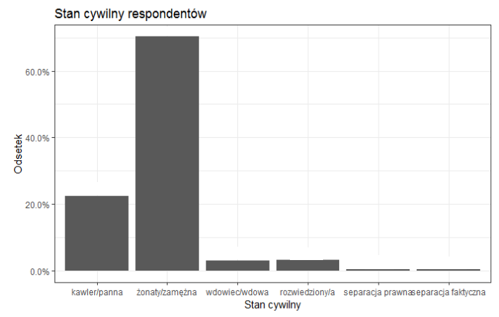

22,5% 70,3% 3,1% 3,2% 0,3% 0,4%

**Zadanie 8.** Oblicz i zinterpretuj współczynnik korelacji liniowej Pearsona pomiędzy wiekiem (zmienna wiek) a wagą (zmienna fp56) kobiet (zmienna Plec) zamieszkujących wieś (zmienna KLASA_MIEJSOWOSCI). **0,365 [2p]**

**Zadanie 9.** Kwartyle wagi (zmienna fp56) mężczyzn (zmienna Plec) z województwa wielkopolskiego (zmienna WOJEWODZTWO) wynosiły:  **[2p]**

Q1=………80…………. Q2=………85…………. Q3=…………94,25……….

**Zadanie 10.** Utwórz nową zmienną telewizor, która przyjmować będzie wartości równe 50% wartości zmiennej: Ile czasu poświęcił Pan przeciętnie dziennie w minionym tygodniu na oglądanie telewizji? (zmienna fp70). Ile wynosi odchylenie standardowe tak wyznaczonej zmiennej w grupie osób z województwa mazowieckiego (zmienna WOJEWODZTWO)? 0,594 **[2p]**

**Zadanie 11.** Napisz funkcję w języku R, która dla dowolnego stożka prostego o wysokości h oraz promieniu podstawy r wyznaczy jego objętość (V), pole podstawy (Pp), pole powierzchni bocznej (Ppb) oraz długość tworzącej stożka (l). **[3p]**

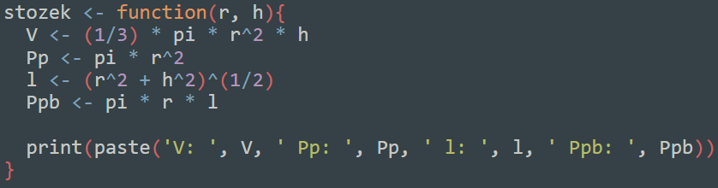

**Zadanie 12.** Wykorzystując pakiet dplyr oblicz średnią i odchylenie standardowe wieku (zmienna wiek) dla osób mieszkających w województwie mazowieckim (zmienna WOJEWODZTWO). Jako wynik podaj postać napisanego kodu. **[2p]**

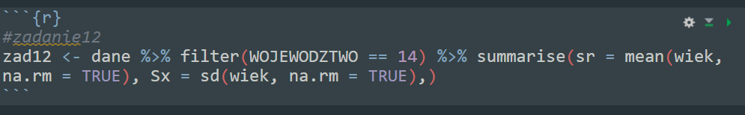

**Zadanie 13.** Dana jest macierz A, B oraz C postaci:

$A=\left[\begin{matrix}3 & 1 & 2 \\ 4 & 5 & 4 \\ 3 & 6 & 4\end{matrix}\right]$ $B=\left[\begin{matrix}3 & 1 & 2 \\ 1 & 0 & 4 \\ 2 & -3 & -2\end{matrix}\right]$ $C=\left[\begin{matrix}2 & 0 & 5 \\ -1 & -7 & 4 \\ -2 & -3 & -6\end{matrix}\right]$

Oblicz:

1. Wyznacznik macierzy A…………2…..
2. $D={\left(AB^{T}\right)}^{-1}$ C

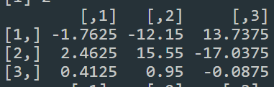

$E=A^{T}+B^{-1}+3C$

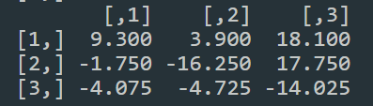

Podaj dodatkowo kod języka R rozwiązującego to zadanie. **[3p]**

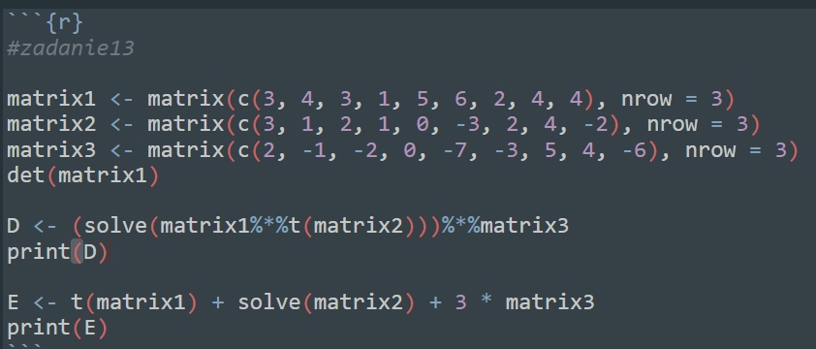

**Zadanie 14.** Utwórz tabelę przedstawiającą średni wiek (zmienna wiek) osób w przekroju stanu cywilnego (zmienna fC11). Zastosuj w tym celu dowolny pakiet języka programowania R. **[3p]**   
 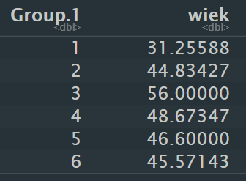

**Zadanie 15.** Napisz funkcję, która dla zadanego promienia $r$ zwraca pole ($P=πr^{2}$) i obwód koła ($Ob=2πr$). **[3p]**

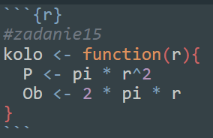

**Zadanie 16.** Stwórz kartogram (wykres mapowy) w pakiecie ggplot2 pokazujący średni dochód (zmienna fp65) w przekroju województw. **[5p]**

